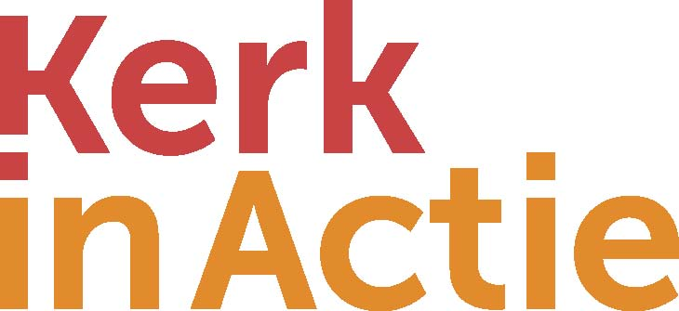
13-01-19 Eindgesprek en Engelse boeken
Interview en filmpjes gemaakt door Johanneke en Hermen Kroesbergen
"The future is bright!"
Een afsluitend interview met G-12
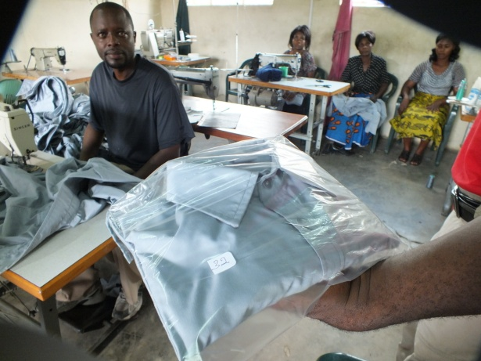
G-12 in de wijk Matero in Lusaka heeft jarenlang steun ontvangen van Kerk in Actie. Vanaf dit jaar is G-12 in staat om op eigen benen te staan. Projectleiders Maggy en Sandy zijn trots. "In de afgelopen jaren hebben we ongeveer 300 vrouwen een opleiding gegeven in ons naaiatelier, en hebben we les gegeven aan circa 1.000 kinderen. Maar waar we het meest trots op zijn is de duurzaamheid van G-12. Als je kijkt hoe klein wij begonnen zijn, en waar we nu staan met de gebouwen en de school - het is echt een hele prestatie. Door de steun van Kerk in Actie zijn we veranderd in een zelfstandige organisatie."
Op eigen benen staan is niet eenvoudig, weten ze bij G-12. Ze vertellen over een tegenvaller bij de bouw van het ontmoetingscentrum. Gelukkig krijgen ze een grote opdracht voor het naaiatelier, ze gaan schooluniformen maken voor de Matero Boys School. Met nog een paar grote opdrachten kunnen ze de hal af bouwen. Ze vertellen dat ze bidden om de bouw snel te voltooien want dan kunnen ze zichzelf helemaal zelf financieren. Er komen nu al mensen naar hen toe met de vraag: "Wanneer is het af, we willen de ruimte graag boeken!" Je hoort in hun verhaal dat ze trots zijn dat ze nu zelfstandig verder kunnen.
Maggy en Sandy hebben allebei goede herinneringen aan de samenwerking met Nederland. Maggy vertelt: "Het contact met Kerk in Actie en met de gemeenten in Nederland heeft mij sterk gemaakt. Ik ben er twee keer geweest, en we hebben er veel geleerd over hoe we het project moeten opzetten." Sandy voegt eraan toe: "Ik ben in veel Afrikaanse landen geweest. Maar wat ik in Nederland heb gezien heeft me echt geïnspireerd. Mensen in Nederland hebben humor, ze zijn vriendelijk - ik heb er veel echt goede Christenen gezien. Ik ben echt gaan houden van een Nederlands gerecht: de Zeeuwse bolus. Maar wat veel belangrijker is: mensen in Nederland zijn eerlijk, ze komen hun afspraken na."
Sandy herinnert zich dat de gemeente in Vianen ooit heeft beloofd om geld te werven voor schoolboeken. "En nu hebben ze dat ook werkelijk gedaan! Dat had ik niet verwacht - maar het laat zien hoe eerlijk mensen in Nederland zijn." Vianen heeft in het afgelopen najaar een prijs gewonnen van Kerk in Actie Interactief. Voor het prijzengeld zijn schoolboekjes gekocht voor de school van G-12. Een video van de overhandiging is hier te vinden. http://www.youtube.com/watch?v=Ws9o9fcmVNQ
In de toekomst gaat G-12 verder zonder financiële steun van Kerk in Actie. Kijk hier naar het slotwoord van Maggy en Sandy aan alle contacten in Nederland. http://www.youtube.com/watch?v=ord2bv4BYZU

